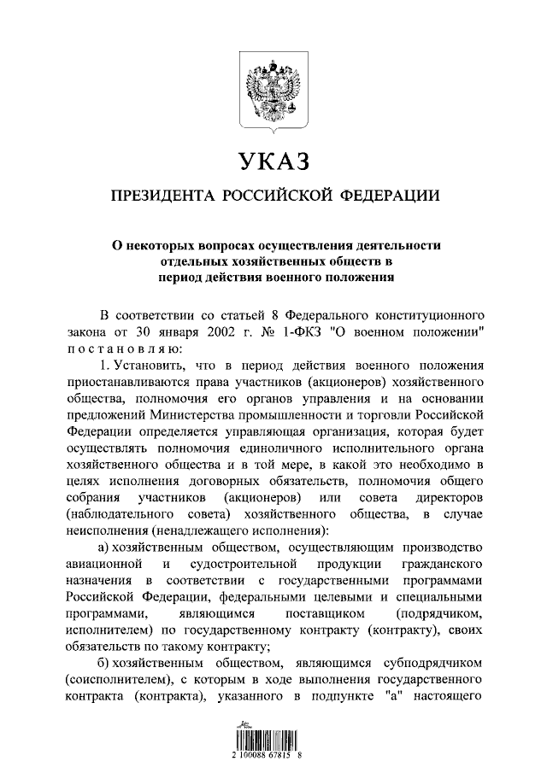
Указ Президента РФ от 30.05.2025 № 355
«О некоторых вопросах осуществления деятельности отдельных хозяйственных обществ в период действия военного положения»

Установлены особенности осуществления деятельности отдельных хозяйственных обществ в период действия военного положения
Указом предусмотрены меры, связанные с введением внешнего управления и приостановлением прав участников (акционеров) хозяйственных обществ, определенных Указом, а также полномочий
их органов управления, в случае ненадлежащего выполнения обязательств
по гособоронзаказу.
Функции, связанные с оценкой деятельности хозяйственных обществ
в целях реализации данного Указа, будет осуществлять рабочая группа при коллегии Военно-промышленной комиссии Российской Федерации.

Информация взята из открытых интернет-источников.

